#весенняянеделядобра25#
Родители, воспитанники и педагоги принимают участие в неделе добра. Сегодня отнесли подарки в детскую городскую инфекционную больницу. 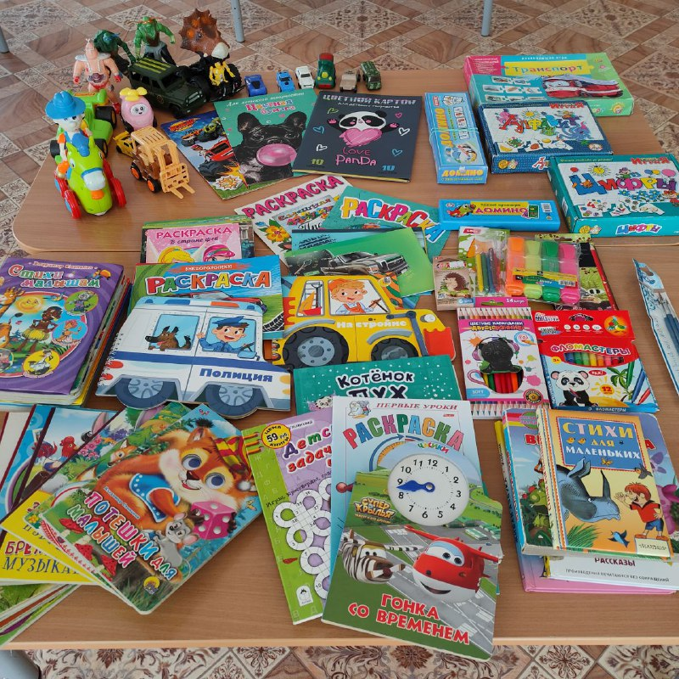

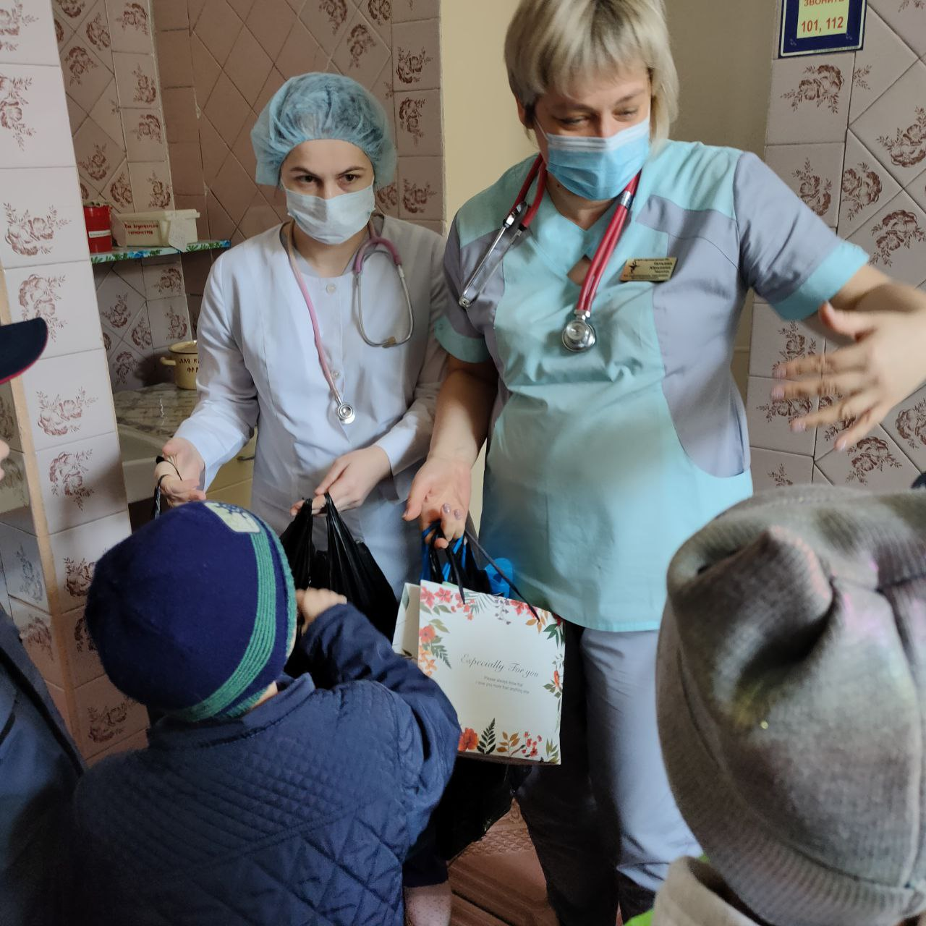

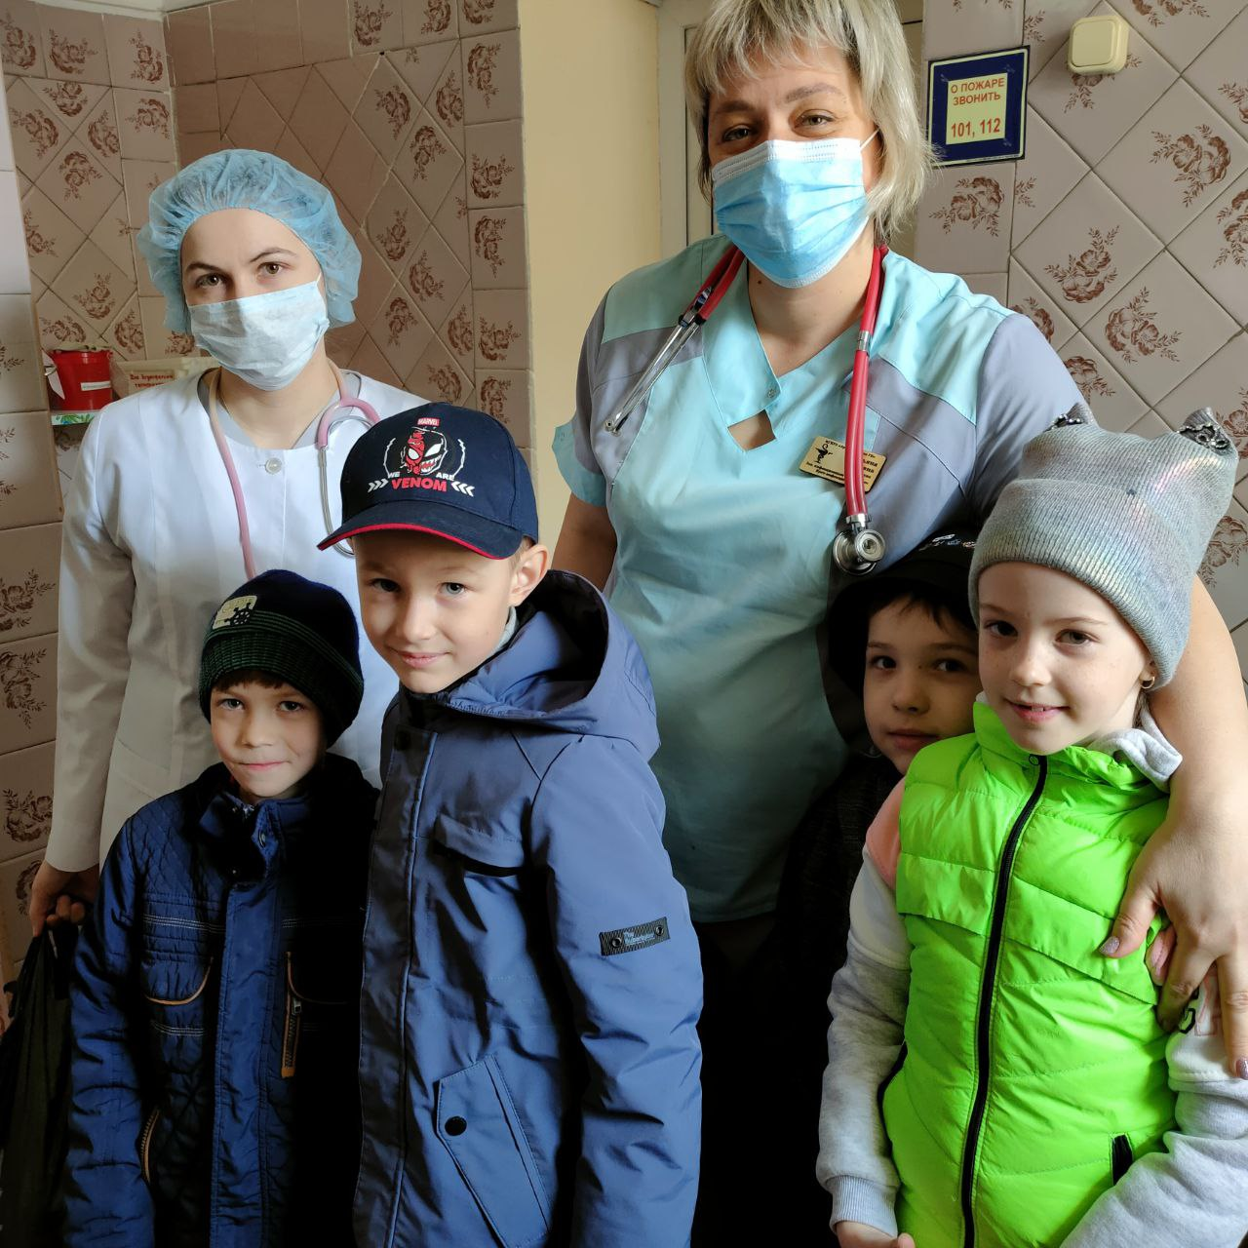

#весенняянеделядобра25#рсм25#пкдм25#
Команда "Ёлочка" МДОБУ9 (родители, воспитанники, педагоги) собрали и передали организации "Сердце на ладони" корм и наполнители для братьев наших меньших.
Неделя добрых дел даёт каждому право на добрый поступок!